设计指导上指出：

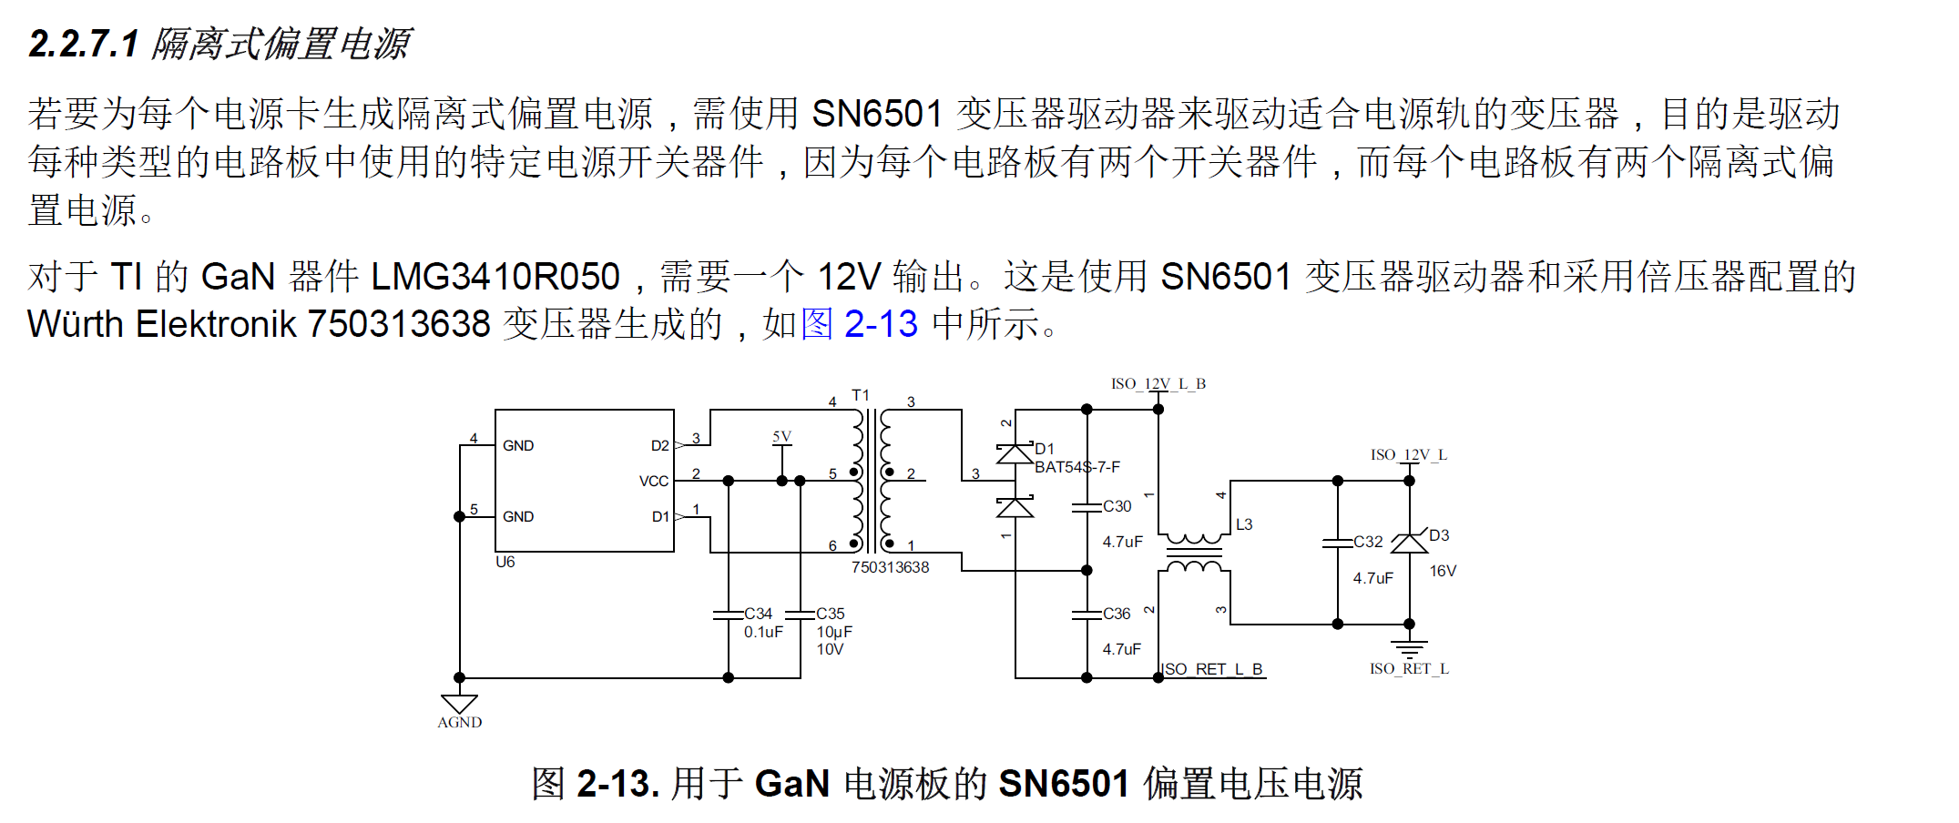

但是TIDA-010210-MB板子上并没有设计与GaN板对接的12V电源：

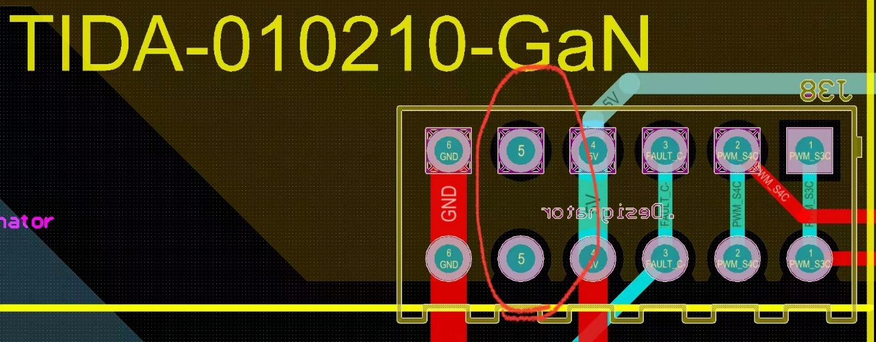

请问：能否用TIDA-010210-MB板子上的+12V电源代替TIDA-010210-GaN板子上的12V-ISO电源：

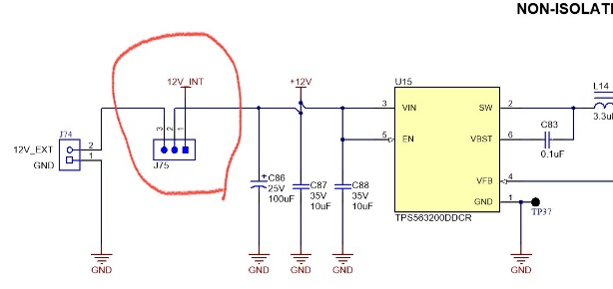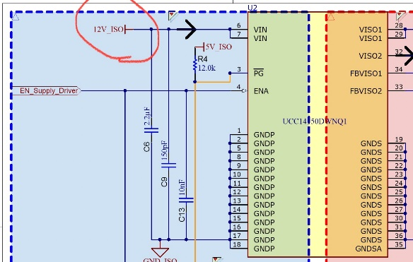

TIDA-010210-MB板子 TIDA-010210-GaN板子